**ПРАВИТЕЛЬСТВО РОССИЙСКОЙ ФЕДЕРАЦИИ  
НАЦИОНАЛЬНЫЙ ИССЛЕДОВАТЕЛЬСКИЙ УНИВЕРСИТЕТ   
«ВЫСШАЯ ШКОЛА ЭКОНОМИКИ»**

Факультет компьютерных наук

Департамент программной инженерии

|  |  |
| --- | --- |
|  |  |
|  | **Микропроект № 1**  **по дисциплине**  **"Архитектура вычислительных систем"**  **Пояснительная записка**  Исполнитель:  Студент группы БПИ191  / Гундарев П.А./  «2» ноября 2020 г.  **Москва 2020** | |  |

## АННОТАЦИЯ

В данном программном документе приведена пояснительная записка к Микропроекту

№ 1 по дисциплине "Архитектура вычислительных систем". Данная пояснительная записка содержит в себе следующие разделы:

* В разделе «Введение» указано наименование программы и документы, на основании которых ведется разработка.
* В разделе «Расчетные методы» указана теоретическая составляющая программы, а также некоторые необходимые для полного понимания алгоритма процессы и решения (описание вывода, алгоритма вычисления элемента последовательности и т.д.)
* В разделе "Дополнительный функционал" указаны косметические и функциональные возможности программы сверх требуемых согласно техническому заданию проекта
* В разделе "Описание входных данных" представлено описание входных данных разработнной программы
* Приложение содержит скриншоты исходного кода программы (в текстовом виде код представлен в репозитории)

Содержание

1. ВВЕДЕНИЕ ................................................................................................................................................ 6
   1. Наименование программы.................................................................................................................... 6
   2. Документы, на основании которых ведётся разработка ........................................................ 6
   3. Описание ............................................................................................................................................ 6
2. РАСЧЕТНЫЕ МЕТОДЫ ............................................................................................................................. 7
   1. Подсчёт члена линейной рекуррентной последовательности ........................................................ 7
      1. Определение линейной рекуррентной последовательности .................................................... 7
      2. Вычисление следующего члена рекуррентной последоватльности ....................................... 7
   2. Выход за граничное значение .............................................................................................................. 7
   3. Вывод результата ..................................................................... **Ошибка! Закладка не определена.**
3. ДОПОЛНИТЕЛЬНЫЙ ФУНКЦИОНАЛ .................................................................................................. 9
   1. Вывод каждого члена рекуррентной последовательности ........................................................... 10
   2. Вывод минимального значения параметра числа рекуррентной последовательности**Ошибка! Закладка не определена.**
4. ОПИСАНИЕ ВХОДНЫХ ДАННЫХ........................................... **Ошибка! Закладка не определена.** СПИСОК ИСПОЛЬЗУЕМОЙ ЛИТЕРАТУРЫ .......................................................................................... 11

ПРИЛОЖЕНИЕ .............................................................................................................................................. 12

## 1. ВВЕДЕНИЕ

**1.1. Наименование программы**

− Наименование программы – «Микропроект № 1».

### 1.2. Документы, на основании которых ведётся разработка

− Программа выполнена в рамках задания по дисциплине "Архитектура вычислительных систем", в соответствии с учебным планом подготовки бакалавров по направлению 09.03.04 «Программная инженерия», 2 курс, 1 семестр.

− Основанием для разработки является письмо профессора факультета компьютерных наук Легалова Александра Ивановича от 07.10.20

### 1.3. Описание программы

− Программа определяет количество чисел Вудала, не превышающих величины беззнакового двойного двойного машинного слова.

.

## 2. РАСЧЕТНЫЕ МЕТОДЫ

### 2.1. Подсчёт кол-ва чисел Вудала, не превышающих величины беззнакового двойного машинного слова

Для выполнения этой задачи, в программе организовывается цикл while. На каждом шаге цикла вычисляется очередное число Вудала и сравнивается с беззнаковым двойным машинным словом. Если данное число Вудала его превышает – то цикл завершается.

Иначе – счётчик увеличивается и цикл продолжается.

### 2.2. Вычисление чисел Вудала

**2.2.1. Определение**

Числа Вудала – натуральные числа вида n * 2^n + 1.

#### 2.2.2. Вычисление следующего члена рекуррентной последовательности

На каждом шаге i алгоритма, решающего задачу программы, мы вычисляем значение соответствующей степени двойки (2^i), домножив степень, вычисленную на предыдущем щаге алгоритма, на 2. Затем умножаем его на i и прибавляем к результату 1 – получается число Вудала под номером i.

### 2.3. Выход числа Вудала за границы двойного машинного слова

При вычислении очередного числа Вудала, может оказаться, что оно занимает больше места, чем двойное машинное слово. Тогда программа также завершается, так как это число Вудала больше любого двойного машинного слова.

### 2.4. Описание переменных

|  |  |  |  |  |  |  |  |  |  |  |  |  |  |  |  |  |  |  |  |  |
| --- | --- | --- | --- | --- | --- | --- | --- | --- | --- | --- | --- | --- | --- | --- | --- | --- | --- | --- | --- | --- |
| **Переменн** | | | | **ая** |  | **Тип** | **Значение** | | |  | **Смысл** | | | | | | | | | |
| **entNum** | | | |  | db |  | 'Enter number n :' | | |  | Указание  пользователю ввести число n | | | | | | | | | |
|  | **paramu** | |  |  | db |  |  | '%u' |  |  |  | Формат беззнакового | | | | | | |  | |
|  | |  | целого числа | | | |  | | |
| **incorr** | | | |  | db |  | 'Incorrect obtained value...' | | |  | Сообщение пользователю при некорректном вводе | | | | | | | | | |
|  | **outNum** | | |  | db |  |  | 'Greatest woodal number less or equals is : ' | |  |  | Строка с выводом | | |  | | | | | |
|  | | |  | | Искомого числа вудала | | | | | | |  | |
|  | | | | |  | |
| **great** | | | |  | dd |  | 2 | | |  | Искомое число | | | | | | | | | |
| **twos** | | | |  | dd |  | 1 | | |  |  | Текущая степень | | | | | |  | | |
| двойки (вычисляется в | | | | | | | |  |
| цикле) |  | | | | | | |
|  | **num** |  | |  | dd |  | ? | | |  | Ввелённое пользователем число | | | | | | | | | |
|  |
| **i** | | | |  | dd |  | 0 | | |  |  | Счетчик | |  | | | | | | |
|  | |

### 2.5. Описание подпрограмм

|  |  |  |  |
| --- | --- | --- | --- |
| **Подпрограмма** | | | **Цель** |
| **IncorrectInput** | | | Проверяет корректность пользовательского ввода. В случае некорректного ввода программа завершается. |
|  | **woodal** |  | С помощью цикла вычисляет кол-во  чисел Вудала, не  превышающих  значение беззнакового двойного машинного слова. |
|  |

## 3. ОПИСАНИЕ ВХОДНЫХ ДАННЫХ

На вход в программу поступает беззнаковое целое двойное машинное слово, которое пользователь вводит в консоль.

## 4. ДОПОЛНИТЕЛЬНЫЙ ФУНКЦИОНАЛ

### 4.1. Проверка корректности ввода

В программе организована проверка корректности ввода – если пользователь ввёл не целое число, то программа выводит сообщение и завершается.

## СПИСОК ИСПОЛЬЗУЕМОЙ ЛИТЕРАТУРЫ

1. Assembler.com.ua [Электронный ресурс] // Assembler.com.ua: [сайт]. [2020] URL: assembler.com.ua/, режим доступа: свободный, дата обращения 20.10.2020
2. FLAT ASSEMBLER 1.64 - Мануал [Электронный ресурс] //http://flatassembler.narod.ru/: [сайт]. [2020] URL: http://flatassembler.narod.ru/fasm.htm, режим доступа: свободный, дата обращения 20.10.2020
3. SoftCraft [Электронный ресурс] // SoftCtaft: [сайт]. [2020] URL: http://softcraft.ru/edu/comparch/, режим доступа: свободный, дата обращения 20.10.2020
4. StackOverflow [Электронный ресурс] // StackOverflow: [сайт]. [2020] URL: https://ru.stackoverflow.com/, режим доступа: свободный, дата обращения 26.10.2020
5. Byte++ [Электронный ресурс] // Byte++: [канал]. [2020] URL: https://www.youtube.com/channel/UCG7GW-X1cczyzLswoYTTnjQ, режим доступа:

свободный, дата обращения 19.10.2020

**ПРИЛОЖЕНИЕ**

1. **Секция с данными**

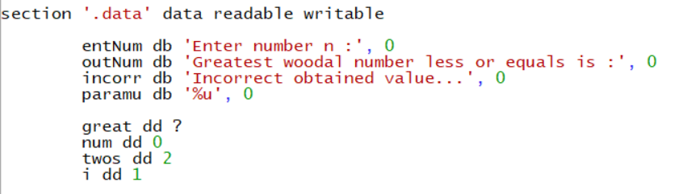

## Секция импорта

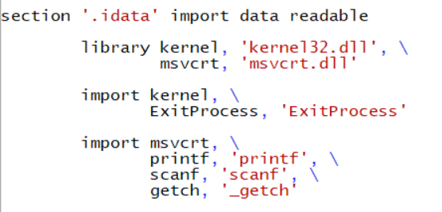

## 3) Вызов методов и подпрограмм

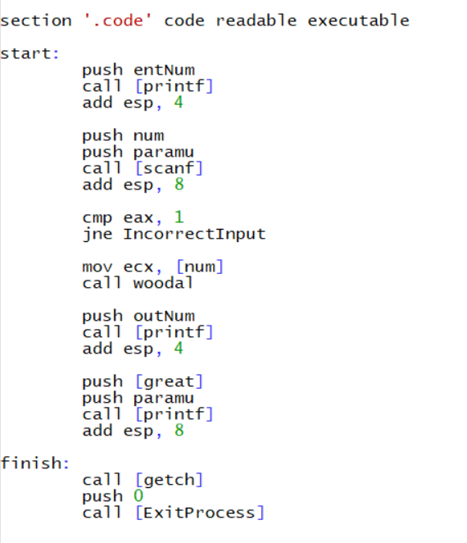

## 4) Подпрограмма для проверки корректности ввода

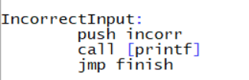

## 5) Подпрограмма, реализующая подсчет чисел Вудала, не превышающих величины беззнакового двойного машинного слова

